Travail pour le mardi 2 juin 2020
Ecriture | Porte-vues et cahier d’écriture | La lettre U en majuscule cursive (porte-vues et cahier d’écriture)  - S’entraîner à écrire la lettre U dans le porte-vues  - Ecrire la date en haut de la page : mardi 2 juin 2020 (2 interlignes pour le d, le j et les chiffres)  - Ecrire le u en majuscule cursive dans le cahier d’écriture : faites attention au sens du tracé (3 interlignes)  - Ecrire 2 fois les prénoms : Ulysse et Ugo  - Ecrire 1 fois la phrase : Un chapeau protège du soleil.  - Dictée  On épelle le mot : « D majuscule » (3 interlignes) ; i, c, t, e, e, la barre du « t », l’accent aigu sur le « e ». (Attention au « t » : 2 interlignes).  On rajoute les 2 points « : ».  Puis leur dicter les mots : être – avoir – faire – dire – pouvoir – aller – voir  Se relire avant de donner son cahier à corriger.  Correction : … / 7  (1 point si le mot est juste ; -0,5 par point sur les « i » oubliés ; 0 sinon)  En-dessous de la dictée, écrire les modèles des mots s’il y avait des erreurs et les faire recopier 3 fois.
Lecture | Manuel de lecture  Fichier Chut je lis | Lecture : Dent de loup (épisode 4)  Rappel de l’épisode précédent : Quel est le problème du héros de l’histoire ? Que lui est-il arrivé ?  - Lire à haute voix le texte p 91 : expliquer ivoire (les dents sont en ivoire), dentier (appareil qui remplace les dents quand on n’en a plus), donjon (la plus haute tour des châteaux forts), crénelé (en forme de créneaux), armure (équipement des chevaliers)  - Répondre aux questions p 91  - Pour les élèves qui ont quelques difficultés en lecture, écrire les mots suivants et les faire lire plusieurs fois : réveil, ivoire, courage, moindre, steak, oreiller, franchement, dégoûtant  - Puis faire lire le texte en gros caractères p 91  - Les bons lecteurs lisent toute la page  Exercices 1 à 6 du fichier page 64 :  Ecriture de la date : 2/06/20  On récite ensemble les mois de l’année…  On peut répéter : « janvier – février – mars – avril – mai -juin» en comptant sur ses doigts pour vérifier que mai est le sixième mois de l’année.  L’enfant lit les consignes puis le contenu de l’exercice. On l’aide si c’est nécessaire.  Exercice 1 : Une nouvelle dent  Exercice 2 : 2-1-3  Exercice 3 : Il faut s’aider du livre (5ème ligne) pour compléter le texte (barrer les mots au fur et à mesure. L’intrus est : hier  Exercice 4 : Je suis un chevalier. (ne pas oublier la majuscule et le point)  Exercice 5 : mots à dicter : purée, courage, chambre, voir  Exercice 6 : On peut s’aider du livre (ligne 9 à 12), les mots à écrire sont : trouve - perdre – obligé – porter - dentier  Etude du code (séance à faire l’après-midi ou le mercredi)  - Lire la comptine page 93 et demander à votre enfant quel son est répété plusieurs fois. C’est le son [gn]  - Lire la page 93  - Sur un tableau ou un cahier, écrire des syllabes à remettre dans l’ordre pour constituer un mot : pi/cham/gnon, ri/hé/sson, re/vam/pi, di/teur/or/na, ger/bou/lan, fe/ra/gi  Exercices 7 à 12 du fichier p 65  Exercice 7 : entourer baignoire, cygne, montagne, beignet, châtaigne  Exercice 8 : oignon (case 2), champignon (case 3), agneau (case 2), araignée (case 3), poignet (case 2)  Exercice 9 : teigne, grognait plaignait (entourer seulement les lettres g et n)  Exercice 10 : entourer : chignon / agneau / champignon / oignon  Exercice 11 : si/gnal, gri/gno/ter, ga/gner, a/rai/gnée  Exercice 12 (exercice difficile) : seiche → seigneur, cliqueter → clignoter
Math | Ardoise | Activités ritualisées : (à l’ardoise)  Dictée de nombres : 92 ; 68 ; 73 ; 89  Rappel : Pour savoir si un nombre commence par 6 ou par 7, ou par 8 ou 9, il faut écouter le nombre en entier. Il ne faut pas commencer à écrire au premier mot !  Ranger ces 4 nombres du plus petit au plus grand (il faut regarder le chiffre des dizaines) : 68, 73, 89, 92  De quel nombre s’agit-il ? : L’enfant doit lire le nombre et l’écrire en chiffres.  Vous pouvez lui faire lire sur l’écran ou lui recopier les mots sur l’ardoise ou un cahier.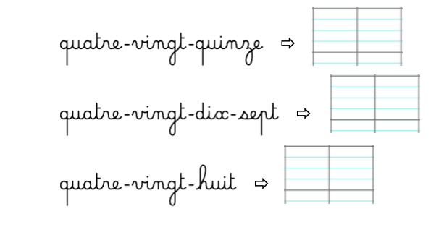  Calcul mental : Les maisons du 8 et du 9  Dans l’ordre : Ecrire les additions des maisons du 8 et du 9 dans l’ordre sur l’ardoise.  Dans le désordre : Cacher les additions écrites sur l’ardoise.  Interroger l’enfant dans le désordre : 5+3 = ? 6+2 = ? 5+4 = ? …  Fichier « Problèmes (2) » : Problème 7  Rappel : Faire lire la consigne à l’enfant (l’aider si besoin).  Il est important qu’il repère les mots de la question pour pouvoir écrire la phrase réponse.  Faire le dessin.  Ecrire l’égalité.  Ecrire la phrase-réponse en recopiant les mots de la question.  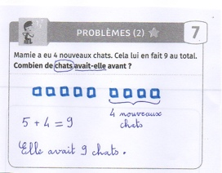  Vérifier qu’il y a bien la majuscule et le point à la phrase réponse.  Mini-fichier Pyramide  Compléter 3 ou 4 pyramides.  Apprentissage : Technique de l’addition en colonnes (2)  Leçon : Relire la leçon 14 et regarder les leçons animées.  Expliquer que l’on fait toujours de la même façon. Parfois il y a une retenue, parfois non, cela dépend du total du premier calcul (unités + unités).  Calculs : Lien Fiche Additions en colonnes (2) sur le site Finir les calculs s’ils n’ont pas été finis vendredi. Si c’est terminé, faire les additions suivantes sur le grand cahier de mathématiques.  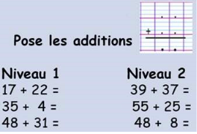  Vous pouvez utiliser l’abaque virtuel sur le site https://micetf.fr/abaque/ pour aider votre enfant à calculer s’il en a besoin.  Pour l’après-midi : Jeux mathématiques :  Vous pouvez tester de nouvelles activités et de nouveaux jeux mathématiques sur le site suivant :  https://micetf.fr/
Sciences | Les cahiers de la luciole | Quand la glace fond-elle ? Quand la glace se forme-t-elle ? (séance 14 p 36 et 37)  Cette séance est à faire mardi ou mercredi.  